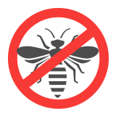
Vážení spoluobčané,
každoročně se v průběhu jara a léta setkáváme s vyšší aktivitou nebezpečného hmyzu. Zásahová jednotka SDH Ludéřov patří mezi předurčené jednotky, speciálně vybavené k likvidaci tohoto hmyzu a již řadu let tuto činnost vykonává na celém území obce Drahanovice. Při zjištění výskytu vos nebo sršňů v okolí vašich domů, chat, dvorů nebo tam, kde vás nebezpečný hmyz může ohrožovat, volejte přímo nás.
Kontakt: Navrátil Lukáš, velitel JSDH Ludéřov - 737 944 839

